
МИНИСТЕРСТВО
ТРУДА И СОЦИАЛЬНОЙ ЗАЩИТЫ
РОССИЙСКОЙ ФЕДЕРАЦИИ
(МИНТРУД РОССИИ)
улица Ильинка, 21, Москва, ГСП-4, 127994
тел.: 8 (495) 870-67-00, факс: 8 (495) 870-68-71 E-mail: mintrud@mintrud.gov.ru

[REGNUMDATESTAMP]

На № _____________ от ____________________
Департамент условий и охраны труда рассмотрел в пределах компетенции
Ваше обращение (ОГ-42887 от 13.09.2023), поступившее на официальный сайт Министерства труда и социальной защиты Российской Федерации, и сообщает следующее.
На основании пункта 5.16 Положения о Министерстве труда и социальной защиты Российской Федерации, утвержденного постановлением Правительства Российской Федерации от 19.06.2012 г. № 610, Минтруд России дает разъяснения по вопросам, отнесенным к компетенции Министерства, в случаях, предусмотренных законодательством Российской Федерации.
Согласно статье 221 Трудового кодекса Российской Федерации для защиты от воздействия вредных и (или) опасных факторов производственной среды и (или) загрязнения, а также на работах, выполняемых в особых температурных условиях, работникам бесплатно выдаются средства индивидуальной защиты (далее – СИЗ) и смывающие средства, прошедшие подтверждение соответствия в порядке, установленном законодательством Российской Федерации о техническом регулировании.
Правила обеспечения работников СИЗ и смывающими средствами, а также единые Типовые нормы выдачи СИЗ и смывающих средств устанавливаются федеральным органом исполнительной власти, осуществляющим функции по выработке и реализации государственной политики и нормативно-правовому регулированию в сфере труда, с учетом мнения Российской трехсторонней комиссии по регулированию социально-трудовых отношений.
Нормы бесплатной выдачи СИЗ и смывающих средств работникам устанавливаются работодателем на основании единых Типовых СИЗ и смывающих средств с учетом результатов специальной оценки условий труда, результатов оценки профессиональных рисков, мнения выборного органа первичной профсоюзной 2
организации или иного уполномоченного представительного органа работников (при наличии такого представительного органа).
Приказом Минтруда России от 29.10.2021 № 766н утверждены Правила обеспечения работников средствами индивидуальной защиты и смывающими средствами (далее – Правила) и приказом Минтруда России от 29.10.2021 № 767н утверждены Единые типовые нормы выдачи средств индивидуальной защиты и смывающих средств (далее – ЕТН).
Указанные нормативно-правовые акты вступили в силу с 1 сентября 2023 г. и устанавливают новый подход к обеспечению работников СИЗ в зависимости от имеющихся на рабочем месте вредных и (или) опасных производственных факторов по результатам специальной оценки условий труда (СОУТ) и оценки профессиональных рисков (ОПР).
В соответствии с пунктом 10 Правил работодатель обязан разработать на основании Единых типовых норм, с учетом результатов СОУТ, результатов ОПР, мнения выборного органа первичной профсоюзной организации или иного представительного органа работников (при его наличии) и утвердить локальным нормативным актом Нормы бесплатной выдачи СИЗ и смывающих средств работникам организации (далее – Нормы).
В соответствии с пунктом 14 Правил Нормы разрабатываются работодателем на основе Единых типовых норм, с учетом результатов СОУТ и ОПР, мнения выборного органа первичной профсоюзной организации или иного уполномоченного представительного органа работников (при наличии), требований правил по охране труда, паспортов безопасности при работе с конкретными химическими веществами и иных документов, содержащих информацию о необходимости применения СИЗ.
Нормы должны обеспечивать равноценную (в том числе, в случае замены СИЗ) или превосходящую (за счет расширения номенклатуры или увеличения количества выдаваемых СИЗ, либо за счет выдачи СИЗ, обеспечивающих более широкий спектр защитных свойств) по сравнению с Едиными типовыми нормами, защиту работников от имеющихся на рабочих местах вредных и (или) опасных производственных факторов и опасностей, выявленных при проведении СОУТ и ОПР (пункт 16 Правил).
Согласно пункту 18 Правил объем выдачи СИЗ, выдаваемых работникам в зависимости от профессии (должности), определен в Единых типовых нормах выдачи СИЗ работникам по профессиям (должностям).
При определении работодателем объема выдачи СИЗ, выдаваемых работникам на основании проведенных СОУТ и ОПР, работодатель использует Единые типовые нормы выдачи СИЗ в зависимости от идентифицированных опасностей, Единые типовые нормы выдачи дерматологических СИЗ и смывающих средств.
Пунктом 75 Правил прямо установлено, что в случае увольнения работника, СИЗ, которые им эксплуатировались и были возвращены до истечения их 3
нормативных сроков эксплуатации и сроков годности, прошедшие мероприятия по уходу, могут быть переведены в дежурные СИЗ при условии их целостности и сохранности защитных свойств, за исключением тех СИЗ, которые не могут эксплуатироваться другими работниками в соответствии с санитарногигиеническими требованиями (белье, обувь специальная, головные уборы, СИЗ рук).
Решение и порядок перевода ранее эксплуатировавшихся СИЗ в дежурные СИЗ принимает работодатель.
Вместе с тем следует учитывать, что исходя из норм, установленных Правилами, вновь принятому на работу работнику, а также работнику у которого истек срок носки СИЗ, работодатель обязан выдавать новые СИЗ.
Также информируем, что ответ на Ваше обращение не является нормативным правовым актом и представляет мнение Департамента на отдельный заданный вопрос.

Заместитель директора Департамента
условий и охраны труда А.А. Воротилкин
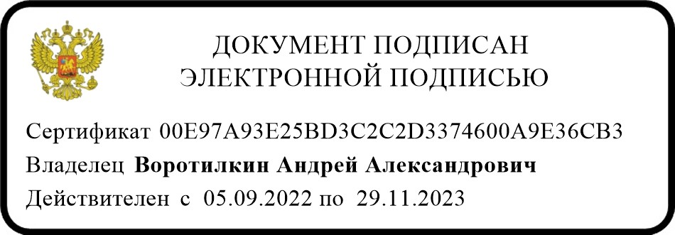
[
SIGNERSTAMP
1]

М.Н. Мироненкова
+7 (495) 587-88-89 1523

